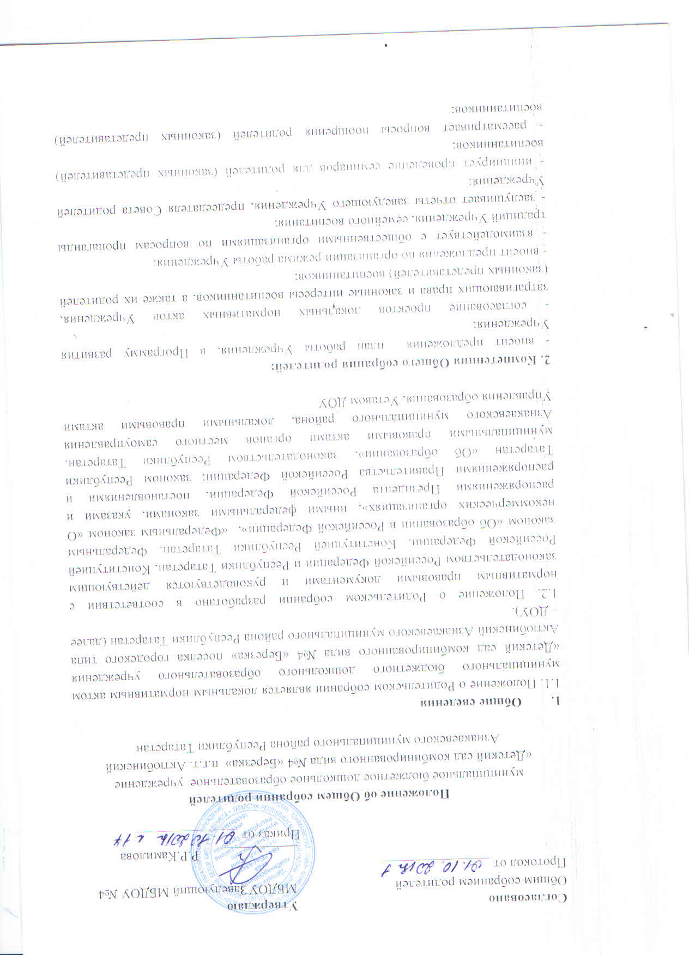

- осуществляет вовлечение родителей в процесс управления Учреждением;
- рекомендует темы (вопросы) для обсуждения на родительских собраниях групп Учреждения;
- участвует в планировании, организации и проведении совместных мероприятий, праздников, конкурсов, соревнований, и т.д.;
- обсуждает сложные или конфликтные ситуации; рассматривает актуальные педагогические проблемы;
- избирает членов комиссии по урегулированию споров между участниками образовательных отношений от родителей (законных представителей) воспитанников Учреждения.
Общее собрание родителей проводится не реже 1 раза в год.
Общее собрание родителей выбирает из своего состава председателя, который проводит его заседания и подписывает его решения. Для ведения протоколов заседаний Общего собрания родителей и подсчета голосов из его членов избирается секретарь (делопроизводитель).
Общее собрание родителей созывается по инициативе родительского комитета Учреждения, заведующего Учреждением.
Решения Общего собрания родителей Учреждения принимается простым большинством голосов, и оформляются протоколом, который подписывается председателем и секретарем Общего собрания родителей Учреждения.

3.Групповые родительские собрания.
Компетенция групповых родительских собраний:
- вносят предложения в план работы Учреждения, в Программу развития Учреждения;
-взаимодействуют с общественными организациями по вопросам пропаганды традиций Учреждения, семейного воспитания;
- заслушивают отчеты заведующего Учреждением;
- инициируют проведение семинаров для родителей (законных представителей) воспитанников;
- осуществляют вовлечение родителей в процесс управления Учреждением;
- участвуют в планировании, организации и проведении совместных мероприятий, праздников, конкурсов, соревнований и т.д.;
- обсуждают сложные или конфликтные ситуации; рассматривают актуальные педагогические проблемы;
- планируют работу в группе;
- рассматривают методы и способы эффективного сотрудничества Учреждения и семь;
- подводят итоги работы за определенный период;
- выбирают членов родительского комитета группы и представителя в Совет родителей Учреждения.
Групповые родительские собрания проводятся не реже 3 раз в год.
Каждое групповое родительское собрание выбирает из своего состава председателя, который проводит его заседания и подписывает его решения. Для ведения протоколов заседаний каждого группового родительского собрания и подсчета голосов из его членов избирается секретарь (делопроизводитель).
Решение групповых родительских собраний Учреждения принимается простым большинством голосов и оформляются протоколом, который подписывается председателем и секретарем.
4. Ответственность Общего собрания родителей.
4.1. Общее собрание родителей несет ответственность за:
- компетентность принимаемых решений;
- выполнение, выполнение не в полном объеме или не выполнение закрепленных за ним компетенций
5. Документация Общего собрания родителей.
5.1. Заседания Общего собрания родителей оформляются протокольно.
5.2. Протоколы подписываются председателем и секретарем Общего собрания родителей.
6. Порядок изменения Положения об Общем родительском собрании.
6.1. Положение об Общем собрании родителей, изменения (дополнения) согласовывается Общим собранием родителей Учреждения после предварительного обсуждения. Положение об Общем собрании родителей считается принятым, если за него проголосовали не менее 2/3 участников Общего собрания родителей.
6.2. Положение об Общем собрании родителей, изменения (дополнения) к нему регистрируются в установленном порядке.
6.3. Положение об Общем собрании родителей вступает в силу со дня его утверждения приказом заведующего Учреждением.
6.4. Срок данного Положения не ограничен. Положение действует до принятия нового.
Примечание: при отмене, изменениях (дополнениях) вышеуказанных нормативных актов Учреждение руководствуется соответственно вновь принятыми нормативными актами или нормативно-правовыми актами с учетом внесенных изменений (дополнений)

